**INTRODUCCIÓN**

La sostenibilidad es una característica del desarrollo que permite la continuidad de la satisfacción de las necesidades de las generaciones actuales, sin reducir la capacidad de que las generaciones futuras satisfagan sus propias necesidades.

La definición general mostrada en el párrafo anterior fue propuesta a finales de la década de los ochentas; sin embargo, desde el siglo XVIII, se conceptualizó la definición de la sostenibilidad, con base en un uso sostenible de los recursos naturales para la ejecución de las actividades económicas de la sociedad.

Hoy por hoy, se precisa desarrollar e implementar estrategias que permitan emplazar espacios y ambientes que sean sostenibles, por lo que es preciso conocer y comprender los aspectos fundamentales de la sostenibilidad.

## OBJETIVOS.

### OBJETIVO GENERAL

Promover estrategias que impacten de forma positiva al medio ambiente, generando una cultura organizacional sostenible, haciendo uso racional de los recursos naturales y apuntando día a día a tener un equilibrio entre el crecimiento económico, el cuidado del medio ambiente y el bienestar social.

### OBJETIVOS ESPECÍFICOS

* Incentivar la compra de productos e insumos, preferencialmente biodegradables y con empaques reciclables.
* Implementar estrategias que nos permitan reducir el consumo de papel durante la prestación de los servicios.
* Fortalecer el uso las aguas lluvias para el vaciado de los baños de la Clínica y otras actividades.
* Continuar generando campañas enfocadas en la reducción del consumo de los recursos naturales, promoviendo estrategias ecosostenibles.

## ALCANCE.

Este programa es aplicable a todas las personas de la Clínica de Oftalmología Sandiego S.A independiente de su forma de contratación.

## DEFINICIONES.

**SOSTENIBILIDAD AMBIENTAL:** Es el equilibrio generado por la relación armónica entre el ser humano y la naturaleza que lo rodea y de la cual forma parte, y que esta relación permanezca a lo largo del tiempo, es decir, sea sustentable.

**RESIDUOS POST CONSUMO:** Los residuos posconsumo son aquellos que se caracterizan por un alto volumen de generación derivado de la demanda que tienen estos en el mercado. Responsabilizando al fabricante de asumir su residuo y al generador de hacer la entrega respectiva de estos

**RECURSOS NATURALES:** Es todo aquel producto de la naturaleza material o energético, que sirve para cubrir necesidades biológicas del ser humano (alimento, ropa, vivienda, construcciones), para desarrollar una actividad económica, o bien para satisfacer las demandas sociales (artículos de consumo).

**IMPACTO AMBIENTAL:** El impacto ambiental, también conocido como impacto antrópico o impacto antropogénico, es la alteración o modificación que causa una [acción humana](https://es.wikipedia.org/wiki/Acci%C3%B3n_humana) sobre el [medio ambiente](https://es.wikipedia.org/wiki/Medio_ambiente_natural).

**PREVENCIÓN DE LA CONTAMINACIÓN:** El concepto de prevención de la contaminación vincula metas económicas y ambientales en una forma que el comportamiento empresarial es acorde con el desarrollo sustentable al integrar el crecimiento económico con el mejoramiento del desempeño ambiental de las empresas.

**CULTURA AMBIENTAL:** La cultura ambiental puede definirse como el conjunto de modelos, patrones, costumbres, prácticas, normas de comportamiento y sistemas de creencias que la sociedad debe manifestar en aras de mejorar su interacción con el ambiente, asegurando su preservación y con ella el suministro de los bienes y servicios que este provee.

**DESARROLLO SOSTENIBLE:** La sostenibilidad es el desarrollo que satisface las necesidades del presente sin comprometer la capacidad de las futuras generaciones, garantizando el equilibrio entre el crecimiento económico, el cuidado del medio ambiente y el bienestar social.

1. **ESTRATEGIAS ECOSOSTENIBLES DE LA CLÍNICA**

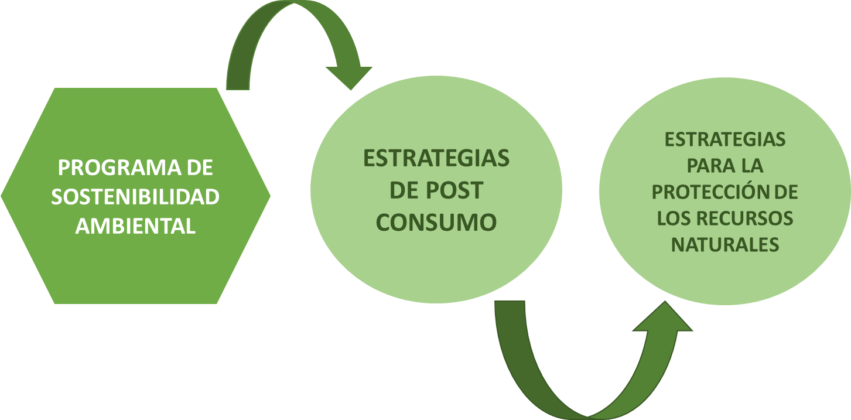

**4.1 ESTRATEGIAS DE POST CONSUMO**

* **CONVENIO REPIKA**

REPIKA, es una organización que surge como una necesidad de servicio exclusivo para la destrucción de la documentación confidencial en su propia empresa o residencia, con protocolos de seguridad, minimizando los riesgos de pérdida y filtración de la información, de una manera rápida, segura y confiable.



Es una empresa comprometida con el cuidado y sostenimiento del medio ambiente en la disposición de los residuos generados, su servicio permite recoger el papel de la destrucción de la documentación el cual podrá utilizarse para la elaboración de nuevos productos.

Se brindan dos certificaciones uno de destrucción en sitio que lo emite REPIKA S.A.S y el otro de disposición final de lo destruido, que lo emite directamente su aliado.

La entrega de los contenedores llenos de papel por parte de la clínica se realiza de la siguiente manera:

1. Los contenedores se encontrarán ubicados en las áreas donde se evidencia un alto flujo de papel, las áreas son: Cuentas médicas, gestión documental y recepción gerencia.
2. Se solicita el servicio de recolección por medio del correo electrónico [**logistica@repika.com.co**](mailto:logistica@repika.com.co)

quien luego de esto pasa la programación de la recolección de los contenedores.

1. Al recogerlos se firma constancia de la entrega de dicho papel
2. Se recibe el certificado de disposición final, indicando el peso de la cantidad de papel recolectado.

* **CONVENIO CON LA EMPRESA PUNTOS VERDES LITO**

Lito S.A.S, es una organización dedicada a la gestión integral de excedentes industriales y residuos peligrosos, esta considera como factores de gran importancia la satisfacción de los clientes, la seguridad de los procesos, la salud de los trabajadores, el cuidado del medio ambiente y la responsabilidad social.

La empresa tiene el objetivo de Generar oferta permanente para los excedentes industriales que generan las empresas, con énfasis en aquellas que trabajan con el sector eléctrico y de telecomunicaciones.

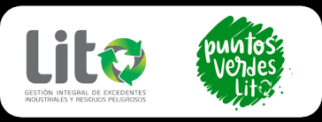

ILUMINA RAEE es el programa que permite acumular puntos verdes LITO (empresa aliada) a través de la recolección de RAEE (Residuos de Aparatos Eléctricos y Electrónicos) que ya no se utilicen, como: computadores, secadores de pelo, tablets, lavadoras, teléfonos, refrigeradoras, planchas, entre otros. Estos puntos verdes se convierten en recursos que se necesitan en fundaciones para su funcionamiento: útiles escolares para los niños y niñas, herramientas tecnológicas, entre otros.

La Clínica cuenta con un convenio con la empresa Puntos Verdes Lito desde el año 2018 quienes se encargan de realizar el descarte de los aparatos electrónicos (RAE). Contando con una gestión ambientalmente adecuada de los residuos en cumplimiento de la normatividad vigente.

La entrega de los aparatos electrónicos (RAE) por parte de la Clínica se realiza de la siguiente manera:

1. Se diligencia un formato que Puntos Verdes LITO tiene establecido, donde se registra la cantidad de residuos que se entregaran y se registra un promedio del peso.
2. Se realiza el envió del formato diligenciado al correo: [medellin@fundacionpuntosverdes.com.co](mailto:medellin@fundacionpuntosverdes.com.co), quienes posteriormente envían la fecha y el horario en el que recogerán los residuos electrónicos.
3. Luego de la recolección que realizan en la fecha y hora definidos por Puntos Verdes LITO, la empresa envía un manifiesto de la entrega de residuos.

* **CONVENIO CON RECOPILA**

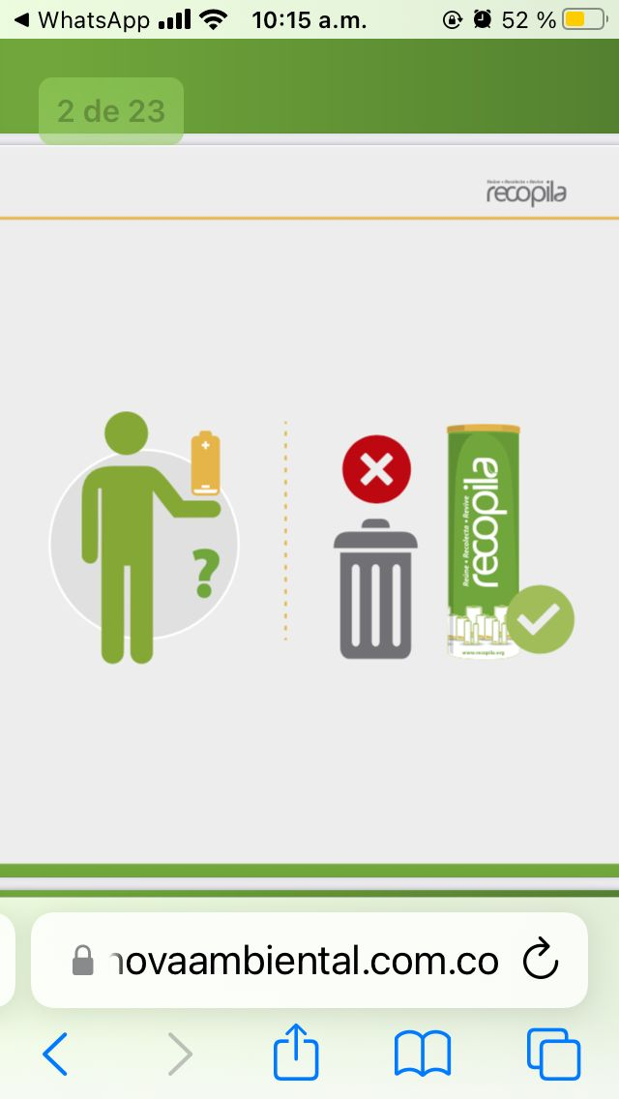Recopila es un programa Colectivo aprobado por la Autoridad Nacional de Licencias Ambiental (ANLA), mediante Resolución 1287 del 13 de diciembre de 2013.

Recopila es un programa para recoger las pilas usadas, llevarlas a un lugar seguro y evitar que se arrojen a la basura; contando con la participación activa del consumidor y en beneficio del medio ambiente.

¿Por qué y para que surge recopila?

* Por la necesidad de disponer correctamente las pilas usadas y cerrar su ciclo de vida de una manera amigable con el ambiente.
* Para promover otro tipo de acciones que generen cultura ambiental a partir de la participación humana.

¿Qué tipos de pilas se recolectan?

Pilas usadas de cualquier tipo, tamaño y marca (pilas de celulares, de radios, de computadores, de teléfonos, entre otros). A excepción de las de plomo, ácido o baterías para carro y moto.

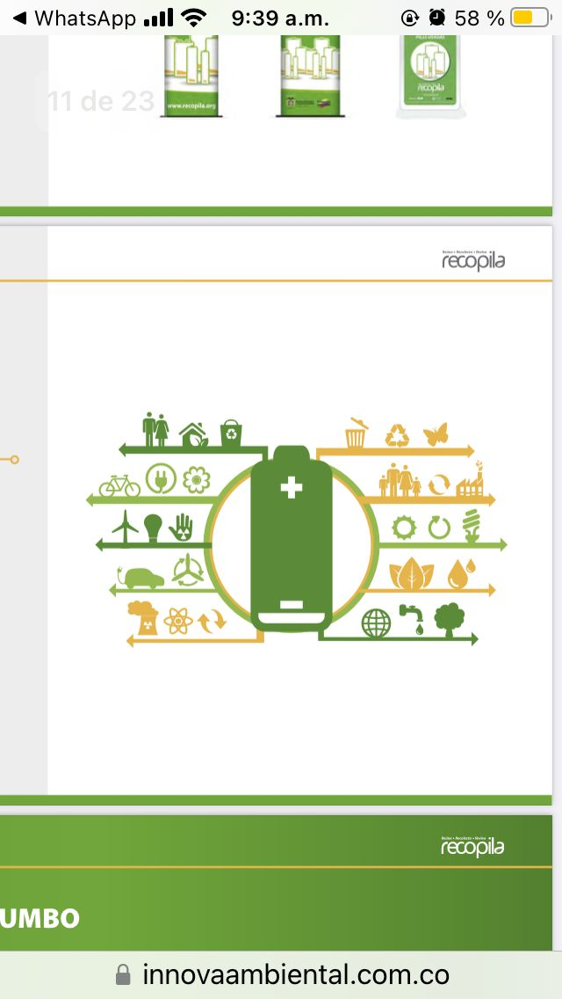¿Qué hacemos con las pilas que nos entregas?

Recopila recoge las pilas de sus contenedores a través de gestores autorizados, quienes las almacenan en sus centros de acopio, para luego ser transportadas a las instalaciones de un gestor con licencia para aprovechamiento, allí son clasificadas, procesadas e introducidas a nuevos ciclos productivos como materia prima.

Esta empresa cuenta con un proyecto educativo LUMINA-RECOPILA la cual tiene como objetivo implementar en el sector educativo los programas pos consumó interesados. Estos talleres están enfocados a niños y jóvenes entre los 4 y 17 años, abarcando desde los primeros niveles de educación hasta el grado undécimo de colegios tanto privados como públicos.

La clínica de Oftalmología Sandiego S.A, cuenta con contenedores instalados, la empresa recopila nos recoge las pilas y baterías cuando estos estén llenos, almacenándolas en un lugar seguro para evitar que tengan contacto con el suelo, el agua y el aire; mientras son enviadas a Ecotec S.A.S para su posterior aprovechamiento de sus componentes.

* 1. **ESTRATEGIAS DE PROTECCIÓN DE LOS RECURSOS NATURALES**
* **REUSO DE LAS AGUAS LLUVIAS**

El Edificio Clínica de Oftalmología Sandiego P.H, cuenta con dos tanques de captación de aguas lluvias en la terraza del edificio, esta agua es utilizada para el vaciado de los baños públicos.

**Capacidad de los tanques:**

35.000 litros de agua lluvia para todo el edificio

* **COMPRAS ECOAMIGABLES**

La Clínica de Oftalmología Sandiego S.A realiza la compra de productos ecológicos, los cuales apuntan al cuidado y conservación del Medio Ambiente:

* En la compra de insumos de cafetería pasamos de comprar mezcladores de plástico a mezcladores de madera, a portando a la disminución de plástico en el mundo.
* Las resmas de papel que son una materia prima del día a día de la Clínica se realiza la compra de resmas de papel ecológico, ayudando de esta forma a la conservación de los árboles.
* **REDUCCIÓN DE PAPEL**

Con el objetivo de reducir el uso de papel en la Clínica

* Listas de asistencia de los comités institucionales digitales
* Actas digitales
* Plataforma Clasroom para capacitar al personal, donde los soportes de las evaluaciones están digitales y los certificados llegan de un correo definido por la Clínica también en formato digital.
* **ALIANZA CON LA FUNDACIÓN BOTELLAS DE AMOR**

La Fundación promueve el llenado de botellas con residuos de empaques flexibles generados en escuelas y hogares, para transformarlos en madera plástica utilizada para construir parques infantiles, mobiliario urbano y viviendas en beneficio de poblaciones vulnerables.

Dentro de las cadenas de reciclaje, la recuperación de empaques flexibles no ha logrado una consolidación suficiente para responder a la creciente preocupación por su adecuada disposición y uso. No obstante, los volúmenes de residuos de este tipo de material son importantes y la reutilización que puede hacerse de ellos encuentra numerosas aplicaciones en diversos campos.

Y es a esta necesidad a la que está respondiendo la Fundación Botellas de Amor creada en 2016 en Colombia para ofrecer una solución integral al manejo sustentable de residuos de plásticos flexibles y mejorar la calidad de vida de comunidades vulnerables en Colombia y América Latina. A través de una estrategia participativa con instituciones, empresas y comunidades.

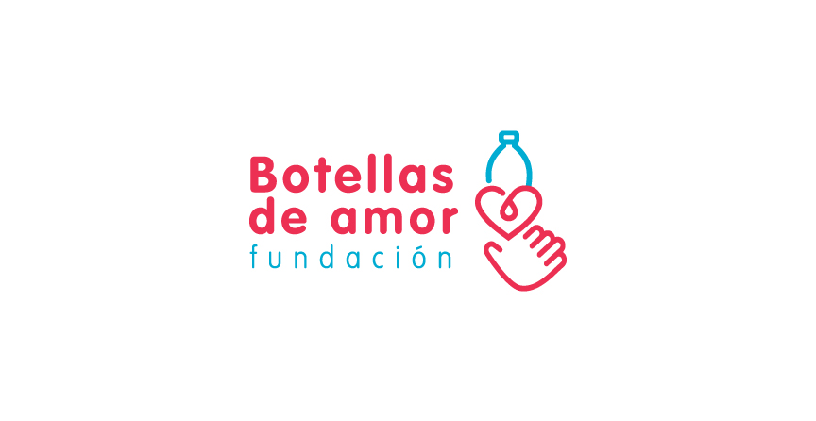 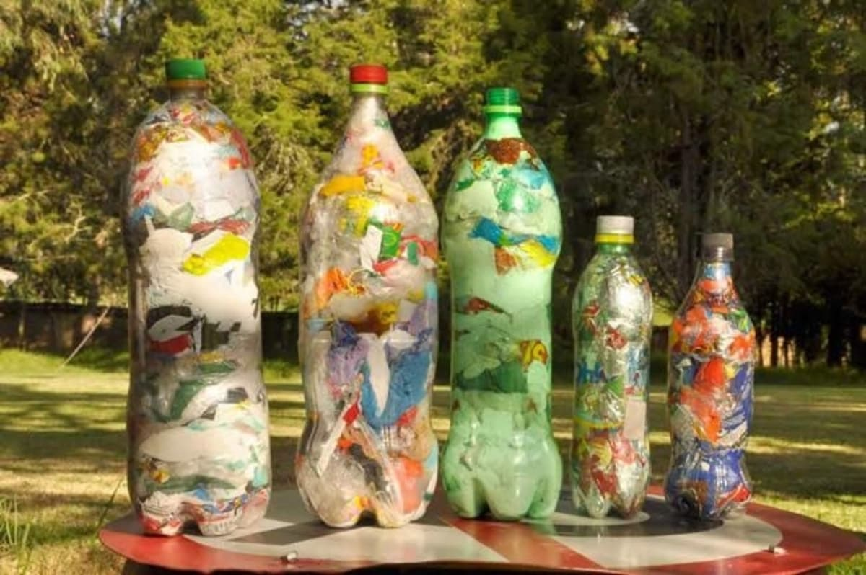

El llenado de botellas de PET con empaques flexibles ha demostrado ser un mecanismo eficiente de recolección, clasificación y procesamiento de un material que no ha contado tradicionalmente con canales de reciclaje muy establecidos.

Este material se vende luego como materia prima a las empresas que fabrican la madera plástica y con los recursos obtenidos de la venta se recaudan los montos necesarios para comprarles a estas mismas empresas sus productos: una vivienda o un parque, o mobiliario escolar.

Las botellas recolectadas en la Clínica de Oftalmología Sandiego S.A, la fundación las recoge cuando se tiene una cantidad de 250 kilos.

* **FUNDACIÓN HABLEMOS POR ELLOS**

En la Clínica Oftalmológica de Sandiego realizamos la recolección de tapas de envases plásticos con el fin de realizar la entrega a la fundación hablemos por ellos, directamente en la Clínica Veterinaria de Antioquia al recibir las tapas la entidad nos genera un certificado donde se da a conocer la cantidad de kilos entregados.

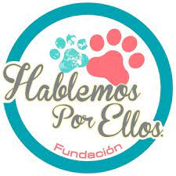

* **CONTRATO CON LA EMPRESA RECIMED**

Es una cooperativa multiactiva que agremia a los recicladores de oficio de Medellín y del Área Metropolitana del Valle de Aburrá, su objetivo primordial es trabajar por la dignificación del trabajo del reciclador informal, contribuyendo a mejorar su calidad de vida y la de sus familias.

Sus colaboradores son recicladores de oficio que de manera libre y voluntaria se vinculan en la cooperativa, y que, además, se comprometen a participar en sus instancias democráticas y contribuyen con el pago de sus aportes sociales.

Con calidad humana y compromiso social en RECIMED se prestan servicios y asesorías socio ambientales relacionados con el manejo integral de residuos sólidos, aportando a la conservación del medio ambiente y brindando soluciones logísticas que garantizan la inclusión social de nuestros recicladores asociados  en actividades conexas al servicio de recuperación y valorización de residuos.

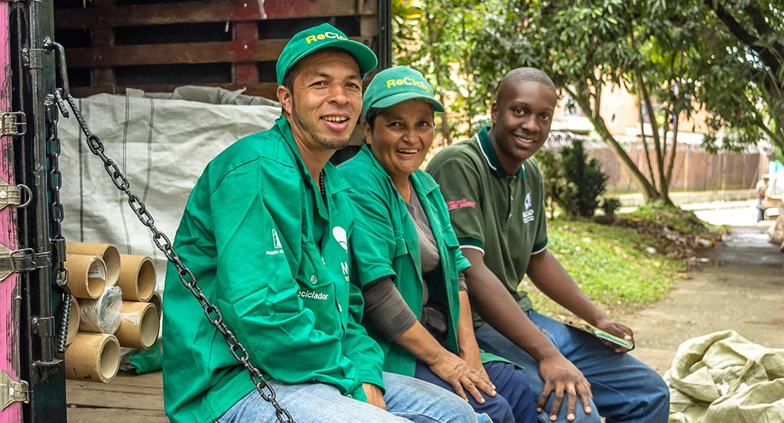

Se le entrega todo el material reciclable que se genera en la Clínica de Oftalmología Sandiego S.A, en un promedio se entrega cada 15 días. Apoyando a su modelo de economía solidaria, permitiéndoles generar recursos financieros y ayudando a mejorar las condiciones de vida de sus colaboradores.

* **Huella de Carbono**

Realizar mediciones de la huella de carbono en una empresa es esencial para cumplir con las responsabilidades ambientales, cumplir con la normativa, mejorar la eficiencia operativa, fortalecer la reputación corporativa y aprovechar las oportunidades de mercado en un mundo cada vez más preocupado por la sostenibilidad ambiental.

**Estrategia:**

Se realiza aplicación de la herramienta “-Huella +Vida” y se identifica que según el resultado dado por la matriz se emite un concepto favorable que hasta el momento cumple con la normatividad legal vigente.

Próxima medición Enero 2025 para comparar entre años para identificar posible variación.

* **DISPOSICIÓN FINAL DE LOS UNIFORMES**

La Clínica realiza la entrega de los uniformes obsoletos que son devueltos por el personal luego de la entrega de la nueva dotación a la Fundación Tejido Verde del grupo Familia, quienes realizan un reusó de esta materia prima, transformándola en carteras, bolsos, tulas o también lo utilizan como relleno de cojinería.

**Ejemplo de transformación de pijamas antifluido:**

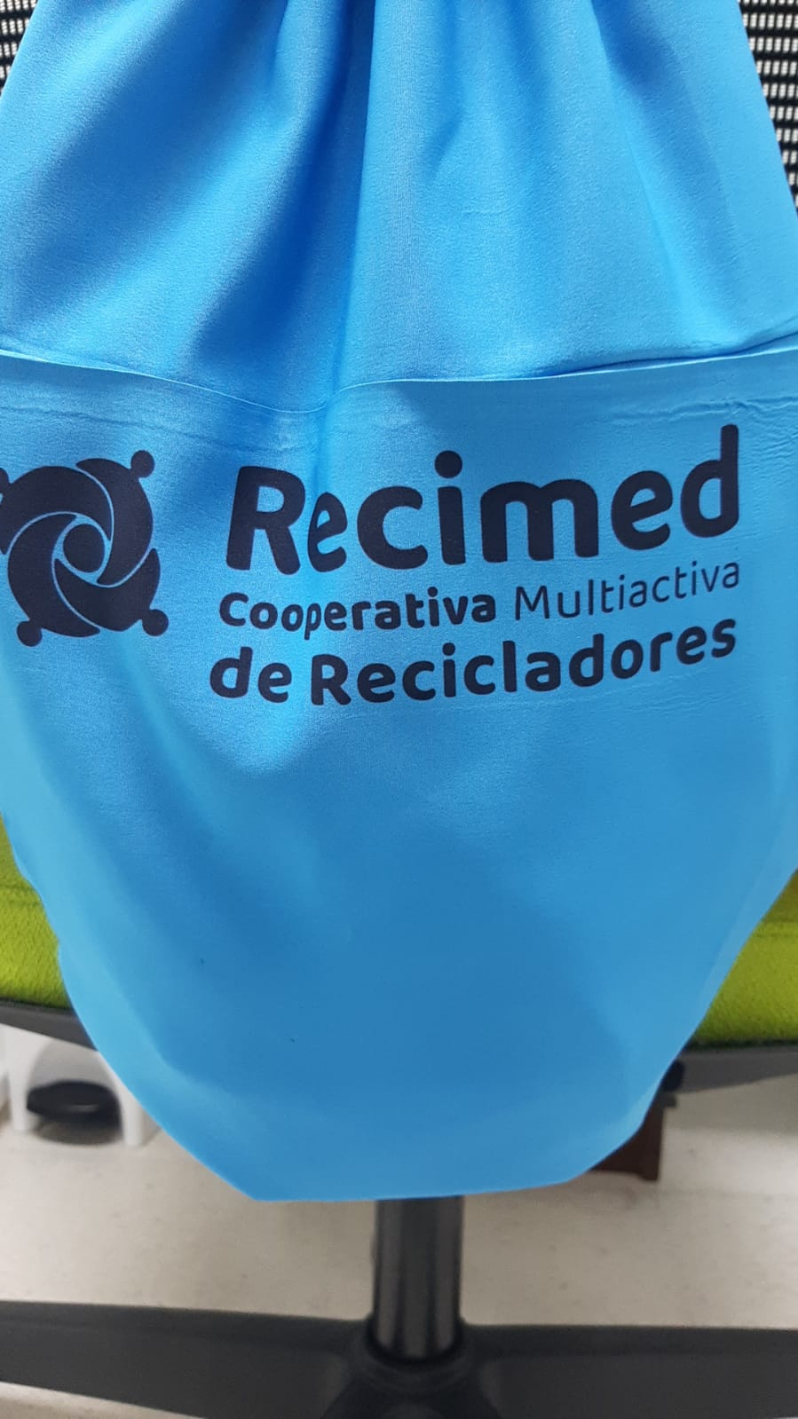

* **CONTRATO CON LA EMPRESA EMVARIAS**

La disposición final de los residuos ordinarios la gestionamos con la empresa Emvarias quienes son los encargados de transportar los residuos hasta el relleno sanitario de la ciudad de Medellín.

* **CONTRATO CON LA EMPRESA ASEI**

La Clínica de Oftalmología Sandiego S.A cuenta con un contrato con la empresa ASEI, la cual se encuentra certificada para realizar la recolección, transporte y destinación final de los residuos peligrosos que son generados en la Clínica.

**4.2 ESTRATEGIAS PARA LA PROTECCIÓN DE LOS RECURSOS NATURALES**

* **CAMPAÑA APAGUE Y VAMONOS**

Esta campaña se encuentra enfocada al uso y cuidado de los recursos que tenemos actualmente en la clínica, es realizar retroalimentación a los colaboradores por medio de “penitencias y exposición” cuando dejan aires acondicionados, luces, computadores e impresoras encendidas, todo esto enfocado a mitigar el consumo de energía innecesario.

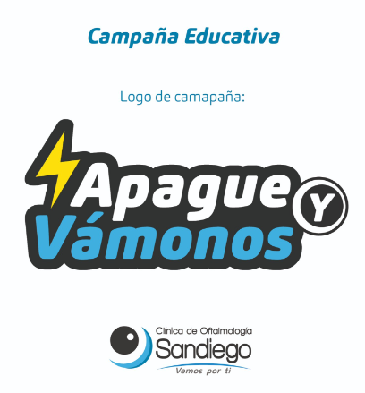

* **ESPACIOS LIBRE DE HUMO**

La clínica debe asegurar por medio de señalizaciones de “Este es un espacio 100% libre de humo de tabaco” para comunicarle a los colaboradores, pacientes y acompañantes que se encuentra en un ambiente sano.

* **SISTEMA GLOBALMENTE ARMONIZADO**

La clínica de Oftalmología Sandiego cuenta con un programa para riesgo químico, donde se habla del manejo de sustancias químicas y su respectiva documentación.

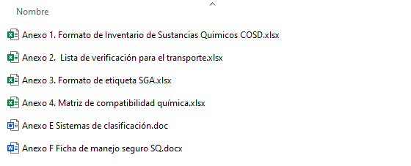

1. **CONTROL DE CAMBIOS.**

|  |  |  |  |  |  |
| --- | --- | --- | --- | --- | --- |
| **VERSIÓN** | **FECHA DE APROBACIÓN** | | | **DESCRIPCIÓN DEL CAMBIO** | **JUSTIFICACIÓN** |
| 01 |  |  |  | N/A | Este documento se estructura dado el compromiso que tiene la Clínica y la Alta Dirección por la conservación de los recursos naturales y en el enfoque en el cuidado del medio ambiente. |
| 02 | 23 | 08 | 2023 | Se realiza actualización en las estrategias ambientales que actualmente la clínica esta implementando para mitigar el impacto negativo al medio ambiente. | Este documento se actualiza con el fin de tener información actualizada y real de lo que actualmente se esta realizando en la clínica de oftalmología Sandiego en pro del cuidado del medio ambiente. |
| 03 | 31 | 01 | 2024 | Se realiza documentación y la aplicación de la herramienta “-huella +salud” medición de huella de carbono. | Este documento se actualiza con el fin de realizar una medición de cuanta cantidad de huella de carbono estamos generando en la clínica |

1. **CONTROL DEL DOCUMENTO.**

|  |  |  |  |
| --- | --- | --- | --- |
| **ELABORÓ** | **ACTUALIZÓ** | **REVISÓ** | **APROBÓ** |
| **Nombres y Apellidos:**  María Camila Vélez Navarro  **Cargo:** Analista de Seguridad y Salud en el Trabajo | **Nombres y Apellidos:**. María Camila Vélez Navarro  **Cargo:** Analista de Seguridad y Salud en el Trabajo | **Nombres y Apellidos:**  Grupo Administrativo de Gestión Ambiental y Sanitario | **Nombres y Apellidos:**  María Alejandra Hoyos Cataño  **Cargo:**  Jefe de Calidad |